АДМИНИСТРАЦИЯ ЮЖНО-КУБАНСКОГО СЕЛЬСКОГО ПОСЕЛЕНИЯ ДИНСКОГО РАЙОНА

ПОСТАНОВЛЕНИЕ

от 22.12.2022 № 1364
поселок Южный

О присвоении наименования проезду, расположенному в поселке Южный Динского района Краснодарского края

В соответствии с Уставом Южно-Кубанского сельского поселения Динского района, решением Совета Южно-Кубанского сельского поселения от 30.09.2011 № 38 «Об утверждении Положения о порядке присвоения наименований (переименований) улицам, площадям, иным составным частям населенного пункта, установления нумерации домов, установки указателей с наименованиями улиц и номеров домов, присвоения адресов объектам недвижимости на территории Южно-Кубанского сельского поселения Динского района», документацией по планировке территории (проект планировки, проект межевания) в границах земельных участков с кадастровыми номерами 23:07:0302000:1701, 23:07:0302000:1702, 23:07:0302000:1703, 23:07:0302000:1698, 23:07:0302000:954, 23:07:0302000:1695, 23:07:0302000:1696, 23:07:0302000:1697, 23:07:0302000:1704, 23:07:0302000:985, 23:07:0302000:1693, 23:07:0302000:1694, 23:07:0302000:1699, 23:07:0302000:1700, 23:07:0302000:986, 23:07:0302000:983, 23:07:0302000:952, 23:07:0302000:956, 23:07:0302000:957, 23:07:0302000:958, 23:07:0302000:987, 23:07:0302000:2325, 23:07:0302000:2149, 23:07:0302000:2148, расположенных по адресу: Краснодарский край, Динской район, поселок Южный, утвержденной постановлением администрации муниципального образования Динской район от 07.11.2022 № 2782, согласно заключения комиссии о присвоении наименования проезду, расположенному в поселке Южный Динского района Краснодарского края от 19.12.2021, п о с т а н о в л я ю:
1. Присвоить следующее наименование проезду, расположенному в поселке Южный Динского района Краснодарского края:
- Российская Федерация, Краснодарский край, Динской муниципальный район, сельское поселение Южно-Кубанское, Южный поселок, Есаульский проезд.
2. Утвердить схему расположения проезда, расположенного в поселке Южный Динского района Краснодарского края, согласно приложению к настоящему постановлению.
3. Общему отделу администрации Южно-Кубанского сельского поселения (Лебедь) официально обнародовать настоящее постановление и обеспечить его размещение на официальном сайте администрации Южно-Кубанского сельского поселения Динского района в информационно-телекоммуникационной сети «Интернет в разделе «Документы».
4. Постановление вступает в силу после его официального обнародования.

Глава Южно-Кубанского
сельского поселения А.А. Уманов

ЛИСТ СОГЛАСОВАНИЯ
проекта постановления администрации Южно-Кубанского сельского
поселения Динского района от________________ № _______
«О присвоении наименования проезду, расположенному в поселке Южный Динского района Краснодарского края»

Проект внесен:  Отделом жилищно-коммунального  хозяйства, малого и среднего бизнеса  администрации Южно-Кубанского  сельского поселения Динского района  Начальник отдела | И.Е. Кабашный
Составитель проекта:  Специалист 2-й категории отдела  жилищно-коммунального хозяйства,  малого и среднего бизнеса | О.М. Казачек
Проект согласован:  Начальник общего отдела  администрации Южно-Кубанского  сельского поселения Динского района | А.И. Лебедь

Приложение
УТВЕРЖДЕНА
постановлением администрации
Южно-Кубанского сельского поселения Динского района
от_______________№ _________

Схема расположения проезда, расположенного в поселке Южный Динского района Краснодарского края

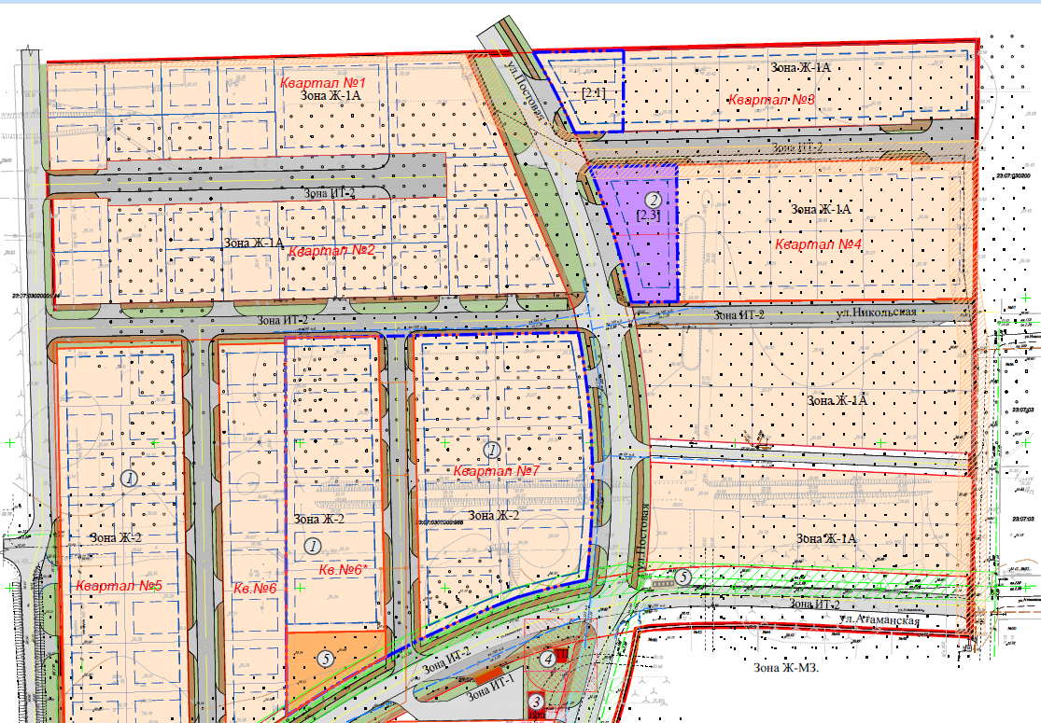
ПРОЕЗД ЕСАУЛЬСКИЙ

Начальник отдела жилищно-коммунального
хозяйства, малого и среднего бизнеса И.Е. Кабашный

